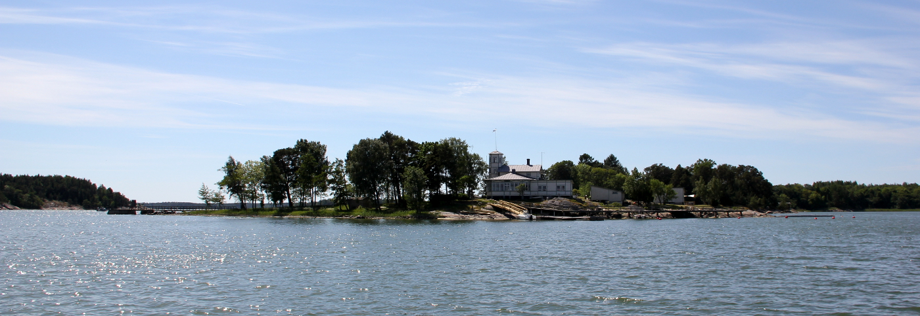

Uudenkaupungin Purjehdusseura ry hakee ravintoloitsijaa Purjehdusseuran paviljongille Pietarinkarille kausittaiseen vuokrasuhteeseen.

Pietarinkari on noin 15 minuutin merimatkan päässä kaupungin keskustasta.
Seuran perinteinen paviljonki on yli 100 vuotisen matkan aikana toiminut aina sekä purjehduskilpailuiden tukikohtana että kaupunkilaisten ja seuran ravintolana. Viimeisen 20 vuoden aikana ravintolatoimintaa on pyörittänyt seuran ulkopuolinen ravintoloitsija.

Ravintolassa on valmiina toimintaan tarvittavat koneet, kalusteet ja astiastot, jotka ovat ravintoloitsijan käytettävissä ilman eri veloitusta. Rakennuksen yläkerrassa on majoitus- ja suihkutilat henkilökunnalle.

Seura on toteuttanut useita investointeja. Kesällä 2017 on valmistunut erillinen wc –rakennus ja ravintolasalin ikkunoiden kunnostus. Kabinetin ja keittiön peltikaton uusiminen saatiin toteutettua kesällä 2018. Tornin ikkunoiden kunnostus valmistui 2019. Suurempia peruskunnostustarpeita ei ole tiedossa.

Vuokraajan käytössä on koko saari sen vierassatamineen sekä sauna ja varastorakennukset. Sauna on käytettävissä myös ulkoiseen vuokraustoimintaan.

Seura ja sen jäsenet kokevat saaren tärkeäksi ja osaksi harrastustaan ja historiallisen paikan ylläpito toteutetaan talkoojärjestelyiden kautta. Saaren kuljetusten osalta seura on valmis auttamaan kontakteissa paikallisesti ja kaupungissa on useampia kuljetukseen soveltuvia aluksia.

Seuran tavoitteena on ruokaravintolana toimiva paviljonki, jonka toiminta on sekä ravintoloitsijan että purjehdusseuran kannalta aktiivista ja toteutettu tavalla, josta voi olla ylpeä.

Tiedusteluihin vastaa seuran kommodori Seppo Ylä-Himanka seppo.yla.himanka@gmail.com 0400790432 ja Mika Ranta mika.ranta11@gmail.com 0440714791

